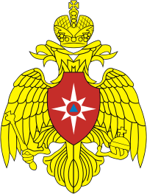

Главное управление МЧС России по Тамбовской области
Управление надзорной деятельности и профилактической работы
(392000, г. Тамбов, ул. Железнодорожная, д. 14)

Территориальное отделение
надзорной деятельности и профилактической работы
по г. Котовску
(393190, Тамбовская область г. Котовск, Проспект Труда д. 16 А)

Номер телефона для справок (консультаций) 8(475-41)9-52-67

Адрес электронной почты post@68.mchs.gov.ru
gpn_tmb_41@68.mchs.gov.ru

Телефон доверия Главного управления 8(4752)72-99-50

